

**Analítica de Datos y Herramientas de la Inteligencia Artificial II**

**Elevator pitch**

**Diego Garza Solís, A01705984**

**Daniel Cruz Arciniega, A01701370**

**Oliver Zárate Palafox, A01610960**

**12 de noviembre de 2023**

**Parte individual – Diego Garza Solís**

**1. Repositorio** [**diegarza/Laboratorio_A01705984: Laboratiorio de Github - Diego Garza Solís**](https://github.com/diegarza/Laboratorio_A01705984)

*1.1 Github*

*1.2 Local*

**2. Laboratorio ramas**

2.1 Acciones en cmd

**Parte Individual – Oliver**

1. Clonar repositorio

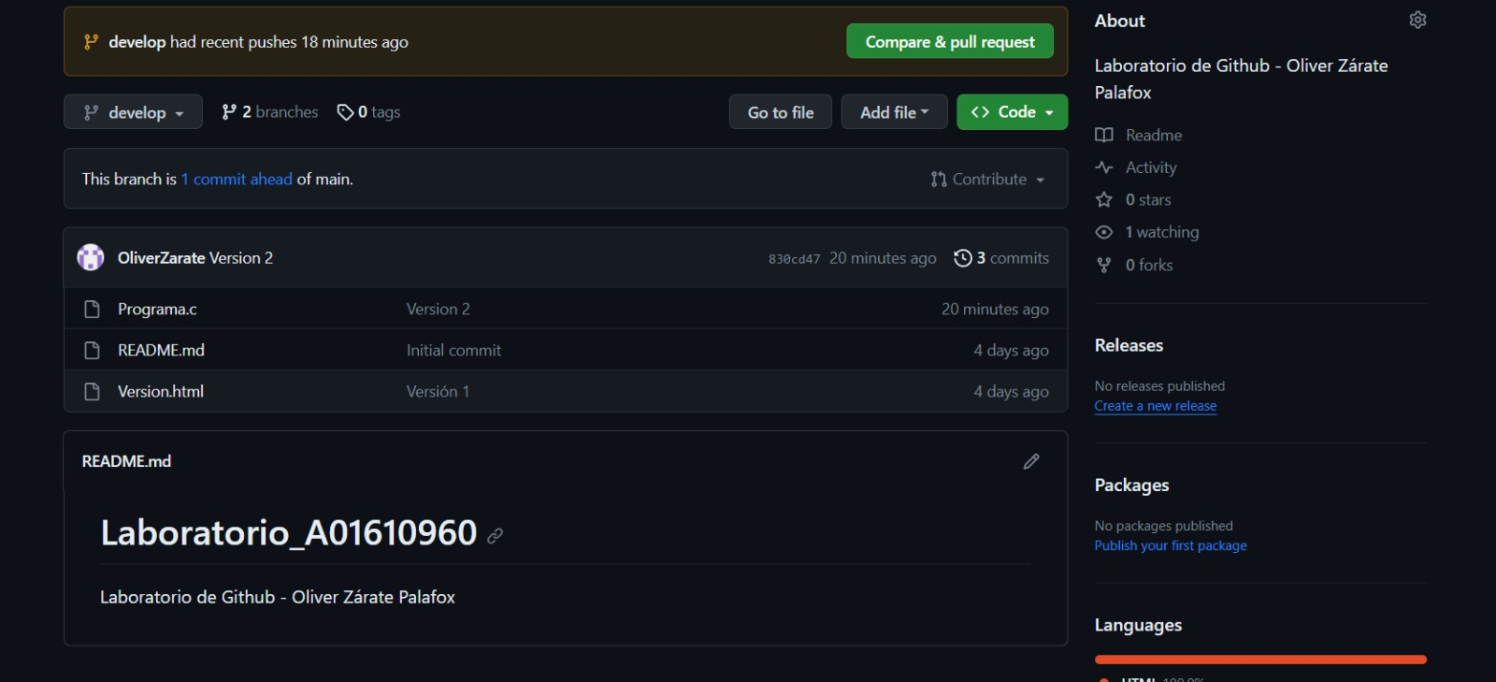

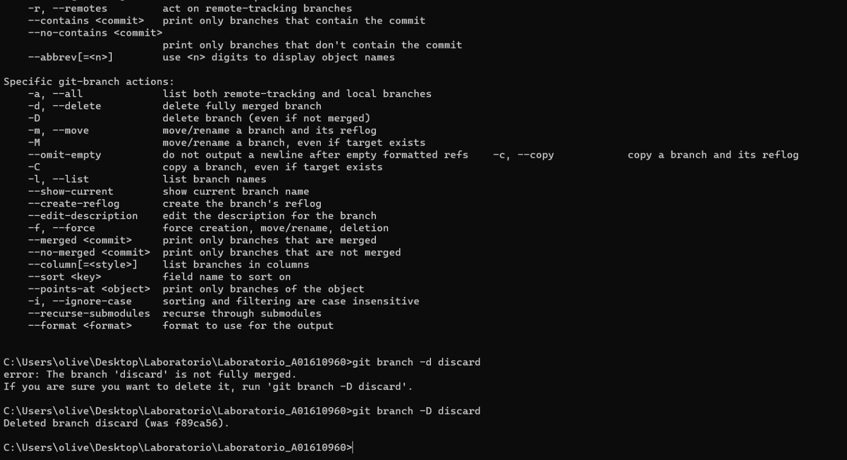

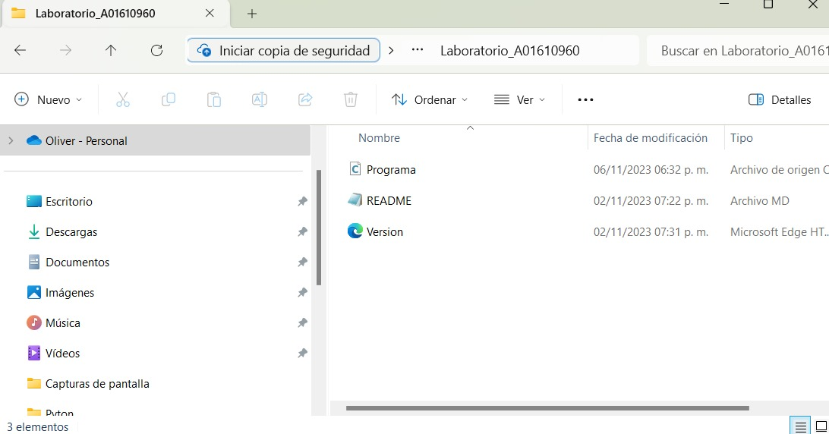

1. Crear rama

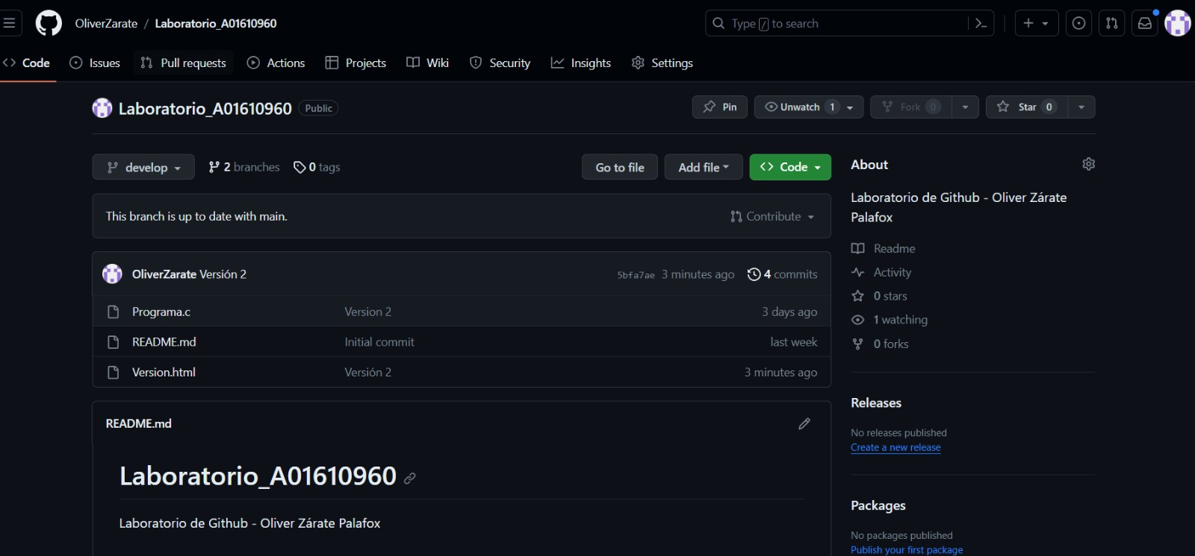

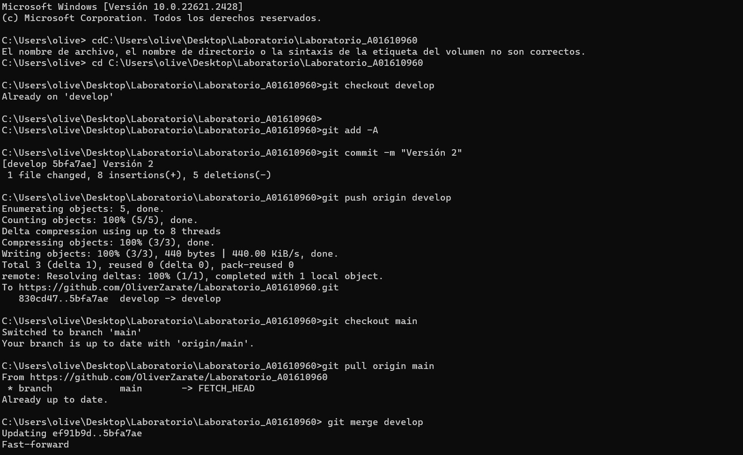

**Parte Individual – Daniel**

1. Crear repositorio

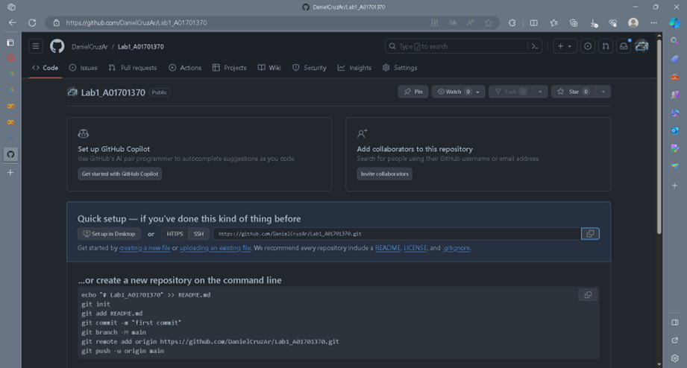

2. Clonar repositorio localmente

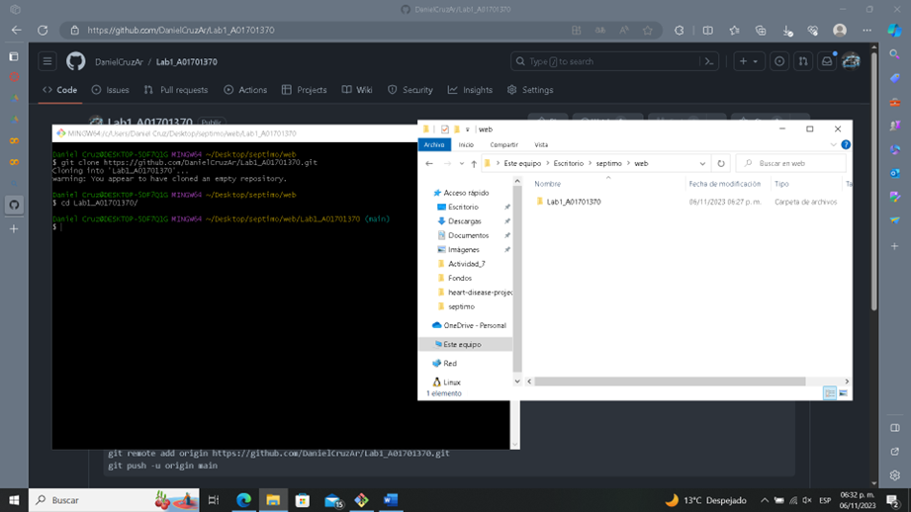

3. Agregar archivos localmente

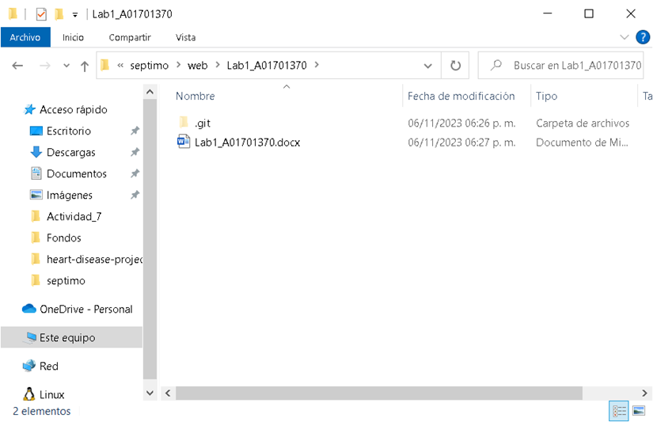

4. Subir los cambios al repositorio remoto

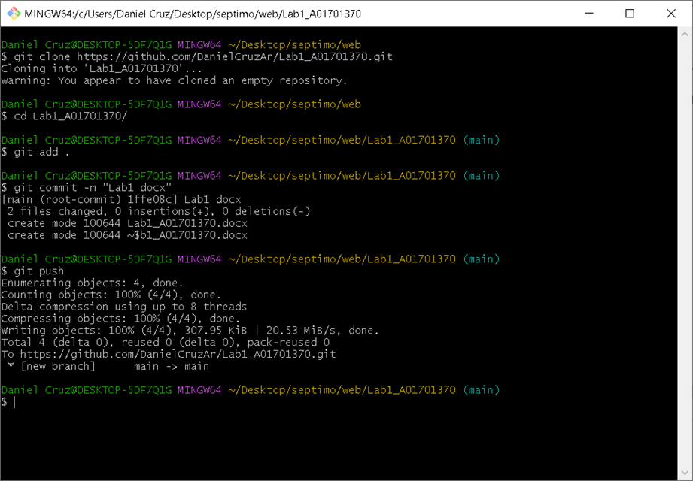

**3. Parte en equipo** [**DanielCruzAr/Equipo3 (github.com)**](https://github.com/DanielCruzAr/Equipo3)

*3.1 Rol “Líder”*

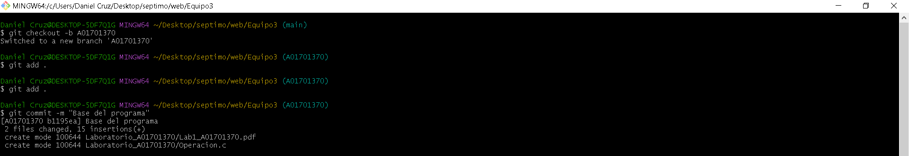

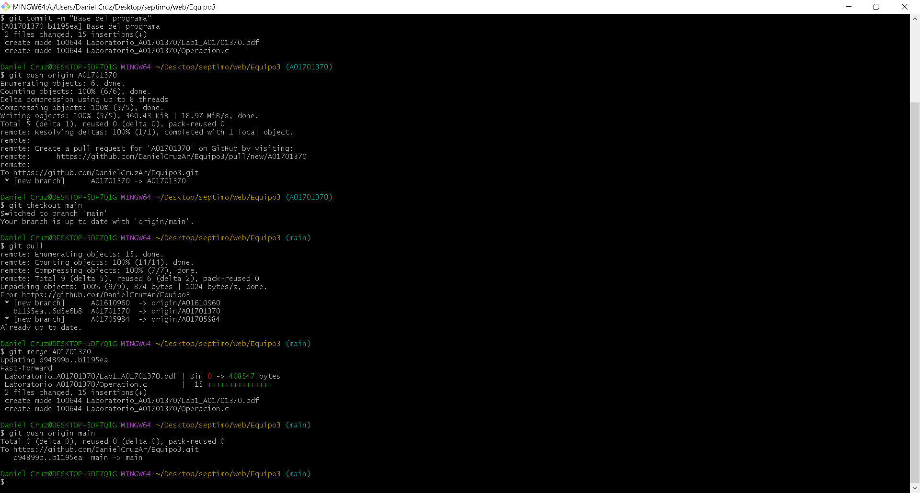

*3.2 Rol “Participante”*

*3.3 Rol “Supervisor”*

